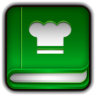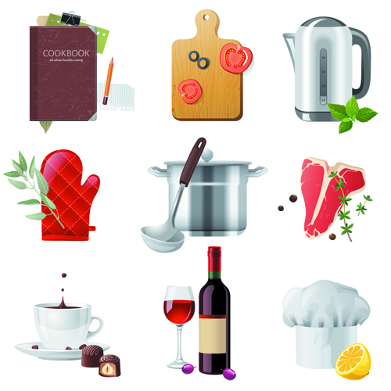

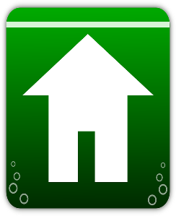

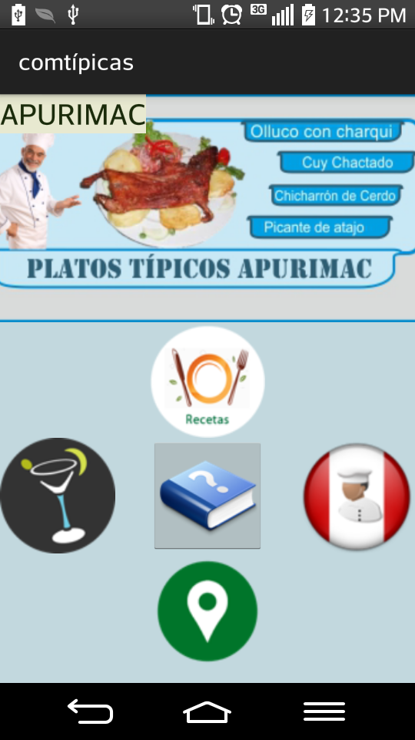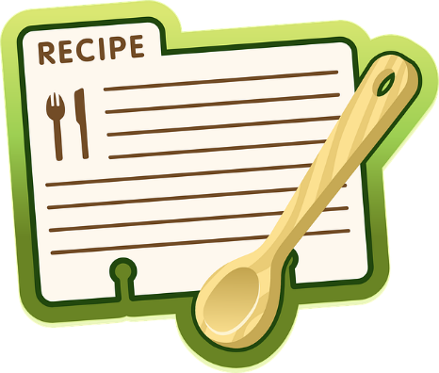

Manual del Usuario del AppContípicas

***Paso 1:*** **ICONO DE LA APLICACIÓN:**

Para ingresar a la aplicación Presione en el siguiente icono



Seguidamente mostrara la siguiente ventana de bienvenida



***Paso 2:*** Al terminar la animación de bienvenida mostrara la siguiente portada.

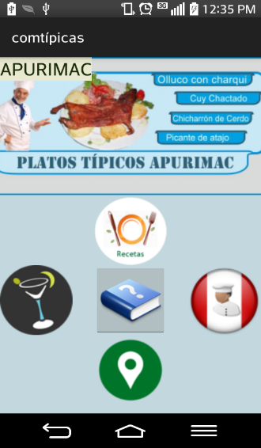

En la parte superior el módulo de los departamentos son rotativos rotan los departamentos de Apurímac, Cusco, Huancavelica, Ayacucho, Arequipa, Amazonas.

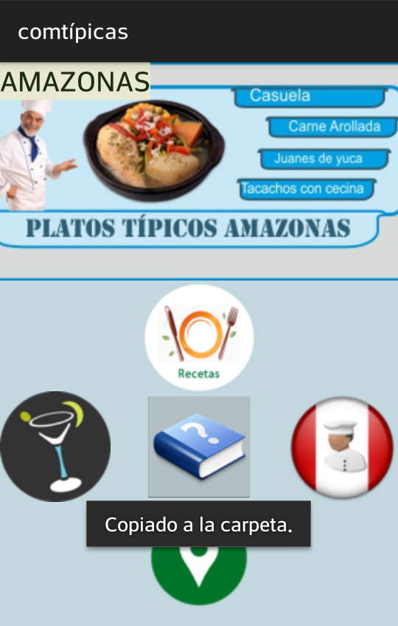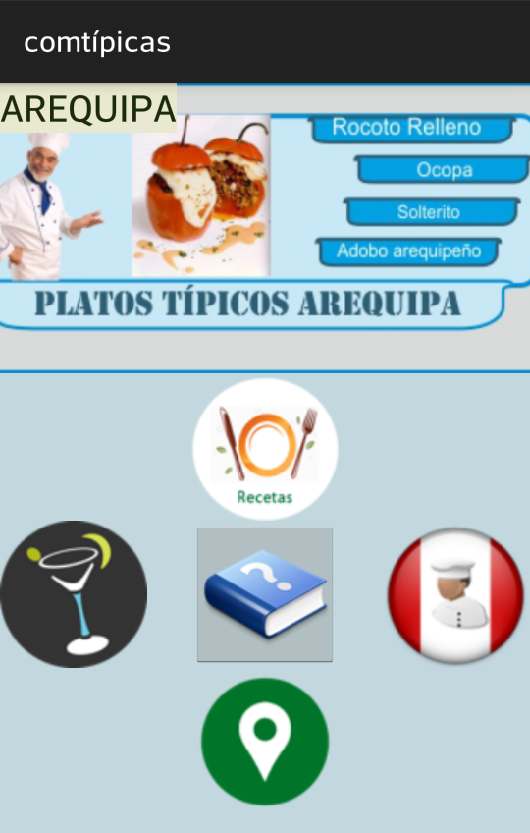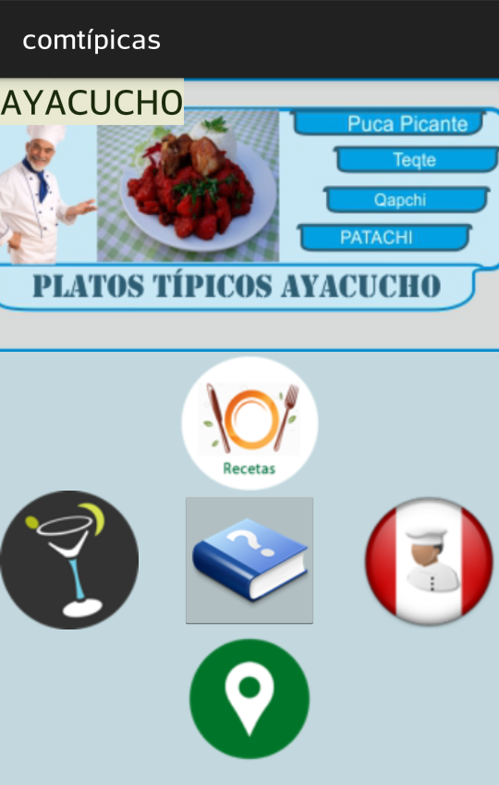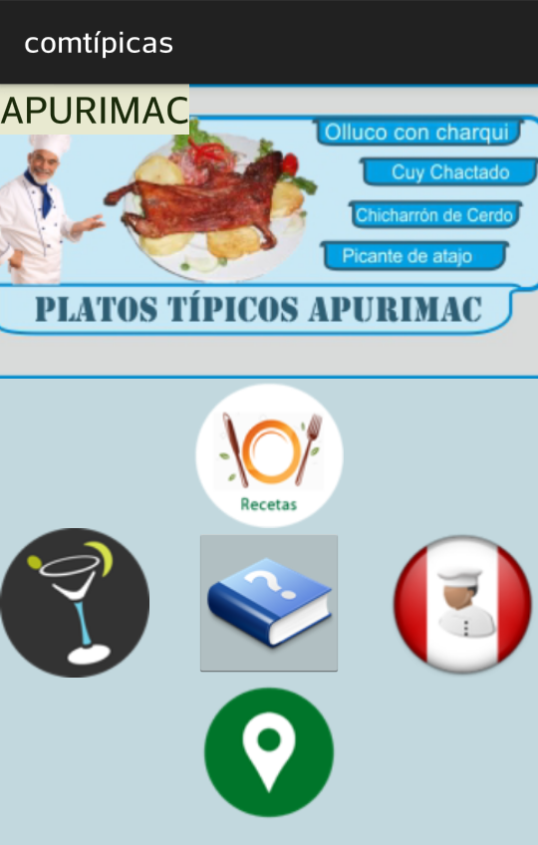

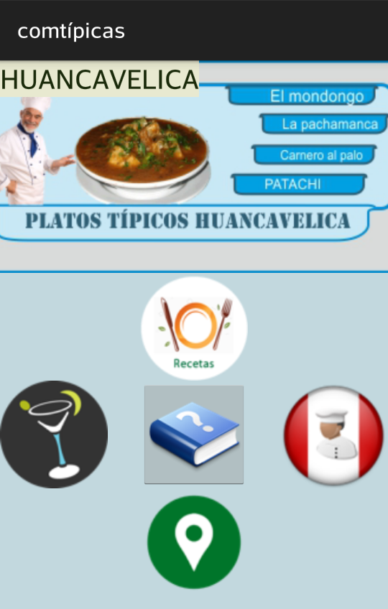

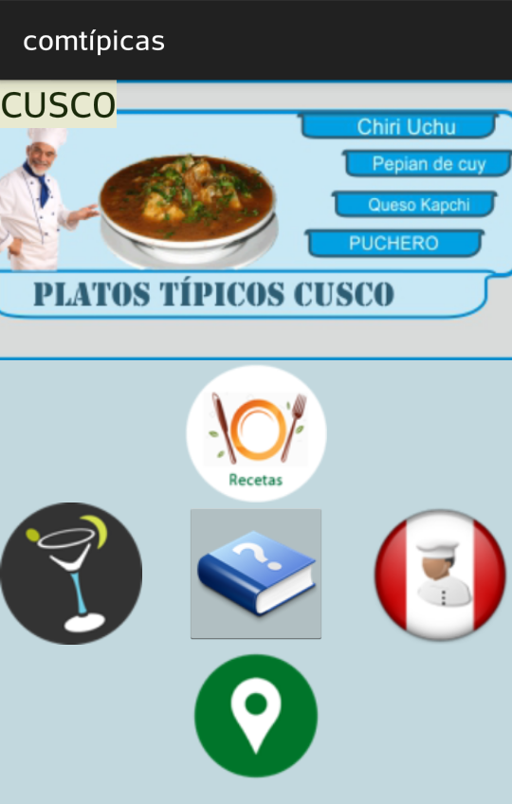

***Paso 3:*** Para llegar al módulo lista de comidas típicas se debe hacer click en cualquiera de los departamentos anteriormente mostrados y al hacer click mostrara las siguientes comidas típicas de dicho departamento.

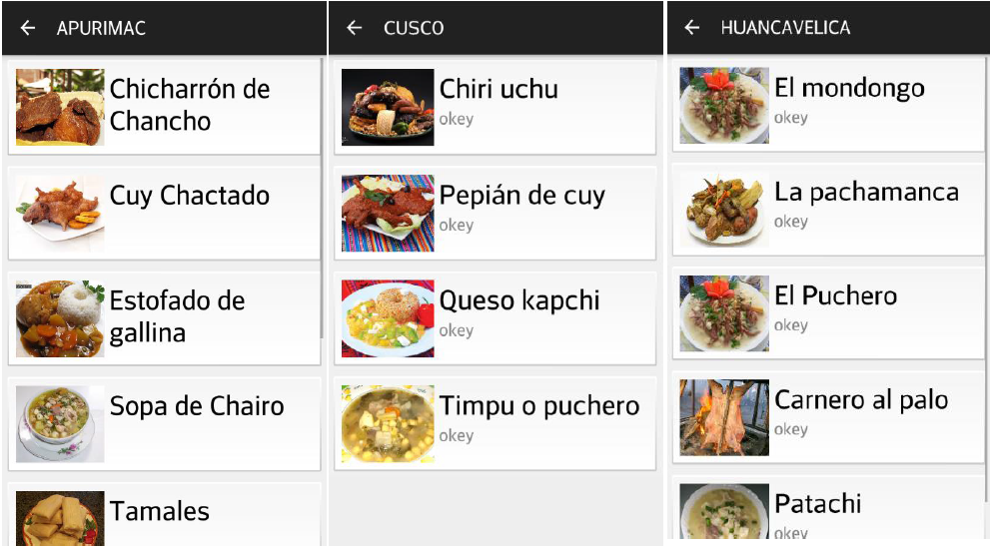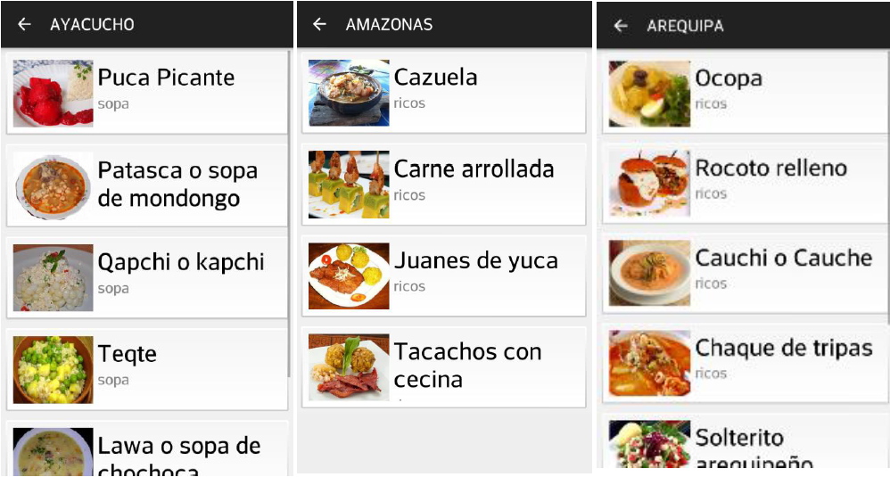

***Paso 4:*** Para llegar al módulo ubicación de comidas típicas se debe hacer click en cualquiera de las comidas típicas anteriormente mostrados el usuario podrá escoger cualquiera de los platos típicos de cualquier departamento al hacer clic en cualquiera de los platos típicos le mostrara el modulo ubicación de comidas típicas juntamente con una descripción.

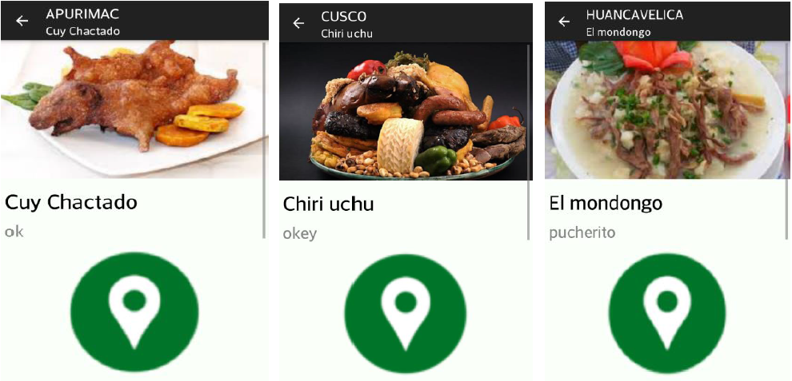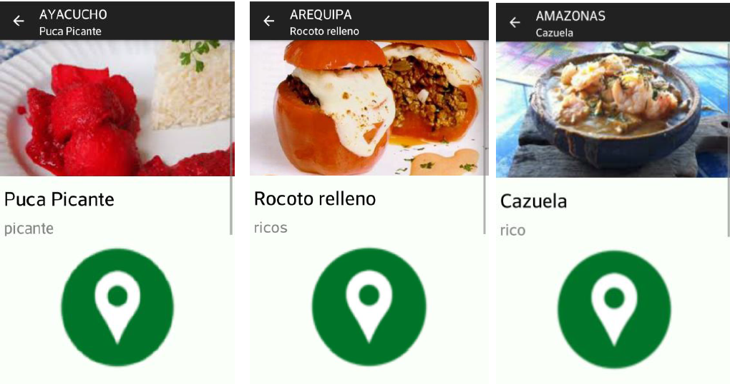



Finalmente llegamos al módulo Ubicación donde el usuario al hacer clik en el icono de la ubicación verde le mostrara las ubicaciones donde venden los platos típicos escogido del módulo lista de comidas típicas

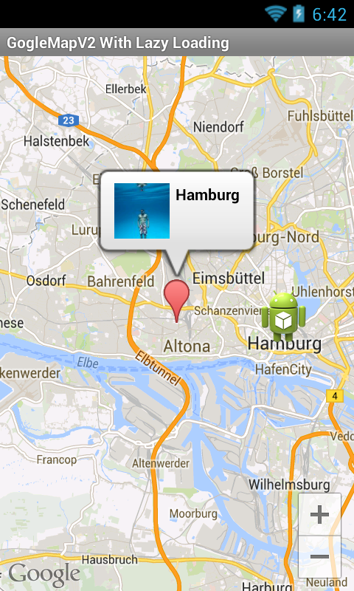

El usuario podrá ver la ubicación exacta y a cuanta distancia esta los restaurantes o recreos de dicho departamento.